教育部體育署112年度補助高級中等以下學校實施適應體育課程及運動平權發展試辦計畫(第2梯次)
- 目的：
為營造高級中等以下學校友善平權之運動環境，並促進身心障礙學生平等參與體育活動，讓身心障礙學生能與一般生共同享受體育課程樂趣，以有效推動適應體育，發展校園運動平權，提升身心障礙學生全人發展，進而從運動中增強健康、自信、獨立與人際關係，特訂定本試辦計畫。
- 申請單位：
一、教育部主管之高級中等以下學校。
二、直轄市、縣（市）政府（以下簡稱地方政府）。
- 補助對象：
一、校內有身心障礙學生，須依國民體育法第14條提供適應體育教學，或設有特殊教育法第11條第1項所定特殊教育班之高級中等以下學校。
二、特殊教育法第25條所設立之特殊教育學校。
三、具就讀於普通班仍需接受特殊教育服務學生，且近三年曾參與教育部體育署各項推動適應體育計畫；依個別化教育計畫(IEP)會議所規劃，於體育課程中實施融合式適應體育；已於課程計畫納入適應體育內容；設有友善籃框籃球場等友善措施之學校，為優先補助對象。
- 補助範圍及項目：
一、特殊需求運動設施及設備器材：例如友善籃框籃球場等，可依實際需求參考本署出版之「無障礙運動設施規劃資訊彙編」辦理。
二、融合式適應體育課程教學：例如課程設計、教材研發、教案編輯等外聘共備共學師資鐘點費、編輯費、教學用品、教具教材、非個人用品之適應體育教學輔具等。
三、適應體育教學支持人力：例如體育課程中之適應體育協助或協同教學人力鐘點經費等。
- 補助額度：
一、特殊需求運動設施及設備器材：按修（整）建設施或購置設備器材成本估算實際補助額度，每學校受補助經費以不超過新臺幣50萬元為原則。
二、融合式適應體育課程教學：每學校每學年度受補助經費以不超過新臺幣2萬元為原則。
三、教學支持人力：每學校每學年度受補助經費以不超過新臺幣5萬元為原則。
- 申請補助說明：
- 申請作業及執行期程：
- 申請時間：於112年9月30日前函送本署提出申請，並請將電子檔寄送至承辦人電子信箱(hpt@mail.sa.gov.tw)。
- 申請方式：
- 地方政府：由直轄市、縣(市)政府統籌規劃，或採推薦、遴選等方式，就所轄高級中等以下學校，綜整提出申請。
- 教育部主管高級中等以下學校：逕由學校向本署提出申請。
- 申請文件：
- 地方政府：請檢附申請補助彙整表 (如附件1)、申請表件(如附件2)、計畫書(參考格式如附件3)及經費表(如附件4)。
- 教育部主管高級中等以下學校：請檢附申請表件(如附件2)、計畫書(參考格式如附件3)及經費表(如附件4)。
(四)執行期程：本試辦計畫執行配合學校學年制運作，以於112學年度辦理為原則，受補助單位最遲應於112學年度結束 (113年7月31日) 前完成計畫執行。
- 審查作業：
- 由本署聘請專家學者成立專案小組進行審查，其審查結果應通知申請單位。
- 如應具備之申請文件不全或其內容不完備者，通知限期補正；屆期未補正者，不予受理。
- 本署辦理審查作業，有必要時，得指派專人先至現場進行實勘，或邀請申請單位說明。
- 申請單位因配合本署政策規劃及政策推動需求者，不受本試辦計畫之申請期限限制。
- 經費請撥及核銷：
- 本試辦計畫補助直轄市、縣(市)政府經費係以納入地方預算方式辦理，地方政府請款時，應出具納入預算證明，但已成立附屬單位預算地方教育發展基金得免附之。
- 本計畫依政府支出憑證處理要點第7點規定免附領據報署請款。
- 本案補助計畫總額或部分金額涉及發包者，應於112年11月30日前完成發包作業，並於112年12月15日前向本署辦理請款，本案依計畫核定總額級距比率，按完成發包後金額辦理撥付。
- 本案未能於112年12月15日前向本署辦理請款作業者，將進行撤案，核定補助經費將逕予註銷，如已發生權責者，相關經費請自籌支應。
- 本計畫應於計畫執行期間屆滿後2個月內辦理核結，並應備文檢附收支結算表及成果報告書各1份，送本署辦理結案。
- 地方政府補助計畫之結餘款未超過10萬元者，依中央對直轄市及縣(市)政府補助辦法第19條第2款規定，無須繳回。
- 經費請撥、支用及核結，應依「教育部補(捐)助及委辦經費核撥結報作業要點」規定辦理。
- 輔導考核：
- 受補助單位應指定專責人員，督導本計畫之確實執行，暨特殊器材之保管與維護。
- 為瞭解受補助單位辦理成效，本署得視需要派員前往輔導訪視，受補助單位應配合輔導訪視需要，提供詳細資料並作必要之說明。
- 受補助單位可自行設計輔導機制，以確保計畫妥善執行。
- 本署得依計畫執行情形及成效，作為下一學年度核定補助之參考。
- 其他應注意事項：
- 學校體育課程，依據十二年國民基本教育總綱及特殊教育課程實施規劃等規定，身心障礙學生如有功能缺損時，應按IEP，進行課程調整，編選適當教材、採取有效教學策略。
- 學校實施適應體育課程時，應於具備無障礙環境之空間，按適應體育課程規劃適合身心障礙學生之學習環境。
- 友善籃框籃球場之設置，除籃框上標誌圖示外，應標示尊重差異、平等使用等字語，並由專責人員維護管理及檢視使用情形，促進所有學生之平等使用。友善籃框之設置，可參考本計畫附件5之建議事項辦理。
- 學校另依相關規定所應建置之無障礙環境，不得列為本試辦計畫中申請補助項目。
- 本試辦計畫之補助比例，依「教育部體育署補助推動學校體育運動發展經費原則」辦理。
- 受補助單位執行本補助經費辦理採購事項，應本公平、公正、公開原則並依政府採購法等相關規定辦理。
- 本署得視計畫內容及經費項目，核予補助經費。未獲補助之項目及經費，由申請單位自籌經費支應或申請其他機關補助。
- 經核定補助之計畫，因故變更、延期或取消辦理，應事先報本署核准。

附件1
教育部體育署112年度補助高級中等以下學校實施適應體育課程及運動平權發展試辦計畫(第2梯次)
申請補助彙整表
【各直轄市、縣(市)政府用】
申請單位 |  |  |  | (直轄市、縣市政府)
辦理學校：
由直轄市、縣(市)政府遴選適合推動學校，綜整提出申請。
順序 | 學校名稱 | 學校類型(一般地區、非山非市、偏遠地區-極偏、特偏、偏遠) |  |  | 申請項目  (可複選) | 經費類型 | 申請計畫經費  (單位：元) | 申請補助經費  (單位：元)
1 |  |  |  |  | □特殊需求運動設施及設備器材 | 資本門
 |  |  |  |  |  | 經常門
1 |  |  |  |  | □融合式適應體育課程教學 | 經常門
1 |  |  |  |  | □教學支持人力 | 經常門
2 |  |  |  |  | □特殊需求運動設施及設備器材 | 資本門
 |  |  |  |  |  | 經常門
2 |  |  |  |  | □融合式適應體育課程教學 | 經常門
2 |  |  |  |  | □教學支持人力 | 經常門
填  表  人 | 單位及職稱 |  |  |  |  | 姓名
填  表  人 | 電話 |  |  |  |  | 傳真
填  表  人 | Email
承辦人： 單位主管： 機關首長：
教育部體育署112年度補助高級中等以下學校實施適應體育課程及運動平權發展試辦計畫(第2梯次)
附件2
申請表
【學校用】
壹、學校概況
一、校名
二、學校地區類型 | □一般地區  □非山非市  □極度偏遠地區□特殊偏遠地區□偏遠地區
三、班級數 | (一) 總班級數： 班。  (二) 普通班班級數： 班。  (三) 特殊教育班班級數：  □集中式特殊教育班： 班。  □分散式資源班： 班。  □巡迴輔導班： 班。
四、學生數 | (一)學生總數： 人。  (二)特殊教育學生總數： 人。  1.安置集中式班級人數： 人。。  2.安置普通班人數： 人，請分述身心障礙類別及人數。  (1)○○○類別： 人。  (2)○○○類別： 人。  (3)○○○類別： 人。  (4)…。
五、教師數 | (一) 教師總數： 人。  (二) 特殊教育教師總數： 人。  (三) 擔任普通班體育課程教師總數： 人。
六、是否設有友善籃框或其他友善運動措施(可複選) | □有友善籃框(請附佐證照片)  □無友善籃框  □其他友善運動措施(請說明：_________，並附佐證照片)
貳、近三年參與教育部體育署各項推動適應體育計畫概況
一、年度
二、計畫/活動名稱
三、參與人數及人次 | ○○○年共 人參與，參與人次共 人次。
參、適應體育課程規劃
一、實施班級及類型 | (一) 普通班：○年級共 班、○年級共 班、…。  (二) 集中式特教班：○年級共 班、○年級共 班、…。
二、實施班級學生數 | (一) 普通班：○年級共 人(普通生共 人、特殊教育學生共 人)、○年級共 人(普通生共 人、特殊教育學生共 人)、…。  (二) 集中式特教班：○年級共 班，學生共 人、○年級共 班、…。
三、實施範圍及方式 | (一) 課程內：  領域/科目別 (部定健體領域-體育課/科、部定其他領域/課程科目、校訂或彈性學習課程/科目) 。  (二) 課程外活動(請簡述)： 。  (三) 實施方式(含依據IEP所規劃之課程內容製訂或調整等相關課程內容及教材教案，請簡述並附相關佐證資料)：  。
四、課程計畫 | 課程計畫是否已納入適應體育之內容?  □是(請提供佐證資料) □否
肆、申請項目及經費
□特殊需求運動設施及設備器材(資本門) | (一) 項目：請分述  。  (二) 經費：  1.申請計畫經費： 元。  2.申請補助經費： 元。  3.自籌經費： 元。
□融合式適應體育課程教學(經常門) | (一) 項目：請分述  。  (二) 經費：  1.申請計畫經費： 元。  2.申請補助經費： 元。  3.自籌經費： 元。
□教學支持人力(經常門) | (一) 項目：請分述  。  (二) 經費：  1.申請計畫經費： 元。  2.申請補助經費： 元。  3.自籌經費： 元。
備註：
一、本表「肆、申請項目及經費」，請另依「教育部體育署補助推動學校體育運動發展經費原則」，填附經費概算表。
二、相關佐證資料請依申請表中之各項，依序分附於申請表後。

承辦人： 單位主管： 校長：
附件3
○○縣（市）(○○○學校) 112學年度實施適應體育課程及運動平權發展申請計畫書參考格式
- 計畫目標：

- 現況/問題分析：

- 計畫內容：

- 執行期程：

- 預定進度：

六、預期成效：（受補助單位可自行設計輔導機制，以確保計畫妥善執行）

七、辦理單位與人員：
姓名 | 單位 | 職稱 | 電子信箱 | 聯絡電話
（不足欄位請自行增列）
八、經費預算
九、檢附資料

附件4
 |  |  |  |  |  |  |  |  |  | ▓申請表
 |  | 教育部體育署補助計畫項目經費
□核定表
單位：新臺幣/元
申請單位：○○○單位（全銜名稱） |  |  |  |  |  |  |  | 計畫名稱：（○○○年○○單位○○計畫）
計畫期程： 年 月 日至 年 月 日
計畫經費總額： 元，向本署申請補助金額： 元，自籌款： 元
擬向其他機關與民間團體申請補助：□無□有
（請註明其他機關與民間團體申請補助經費之項目及金額）
教育部： 元，補助項目及金額：
○○○（單位名稱）：………………元，補助項目及金額：
經費項目 |  |  | 計畫經費明細 |  |  |  |  |  |  |  | 教育部核定情形  （申請單位免填）
 |  |  | 單價（元） |  | 數量 | 總價（元） |  |  | 說明 |  | 計畫金額（元） | 補助金額（元）
經常門(單價１萬元以下)
經常門(單價１萬元以下) | 小計
資本門(單價１萬元以上。工程部分，數量請填面積：平方公尺)
資本門(單價１萬元以上。工程部分，數量請填面積：平方公尺) | 小計
合 計 |  |  |  |  |  |  |  |  |  |  |  | 本部核定補助金額  元
承辦 主(會)計 機關學校首長  單位 單位 或團體負責人 |  |  |  |  |  |  |  |  |  |  | 教育部 教育部  承辦人 單位主管
備註：  1、同一計畫向本部及其他機關申請補助時，應於計畫項目經費申請表內，詳列向本部及其他機關申請補助之項目及金額，如有隱匿不實或造假情事，本部應撤銷該補助案件，並收回已撥付款項。  2、補助計畫除依本要點第4點規定之情形外，以不補助人事費、內部場地使用費及行政管理費為原則。  3、申請補助經費，其計畫執行涉及需依「政府機關政策文宣規劃執行注意事項」、預算法第62條之1及其執行原則等相關規定辦理者，應明確標示其為「廣告」，且揭示贊助機關（教育部）名稱，並不得以置入性行銷方式進行。 |  |  |  |  |  |  |  |  |  |  | 補助方式：  □全額補助  □部分補助（指定項目補助□是□否）  【補助比率__________％】
餘款繳回方式：
□依教育部補(捐)助及委辦經費核撥結報作業要點辦理（□繳 回 □不繳回【縣（市）政府請納入地方教育發展基金，國立學校請納入校務基金】）
□其他（請備註說明）
附件5
學校設置友善籃框籃球場建議事項
一、學校設置友善籃框籃球場，應尊重不同性別及特殊需求學生之個別差異，促進所有學生之平等使用，並由專責人員維護管理及檢視使用情形。
二、設置比例：具有三面以上籃球場學校，應至少有一座籃球框(指一個半場)為友善籃框球場。
三、標誌及標語：可參考教育部體育署所制訂之樣式(如附件)，自行製作，或納入相關補助計畫中申請經費印製使用。
四、課程及活動
(一)身心障礙學生之課程安排應依個別化教育計畫(IEP)會議所規劃實施，並提供適應體育教學。
(二)活動設計應依學生性別、學習經驗及能力，並考量身心障礙學生之個別特性，適度調整活動內容，以確保所有學生的平等參與。

附件
友善籃框標誌
參考方案一
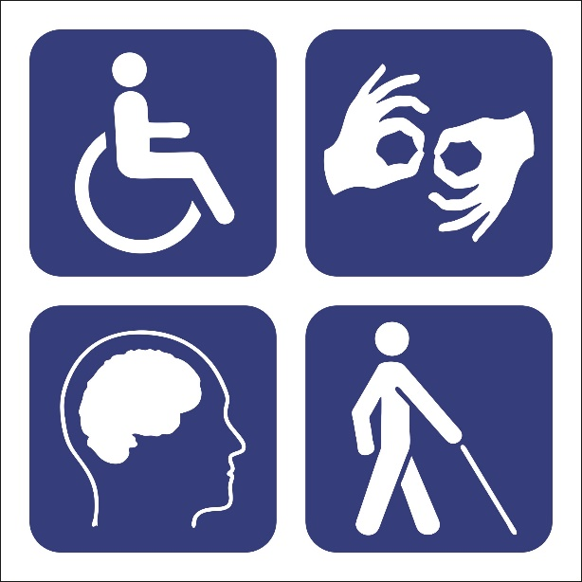
參考方案二(本標誌受智慧財產權規定之保護，不得任意修改原有設計)
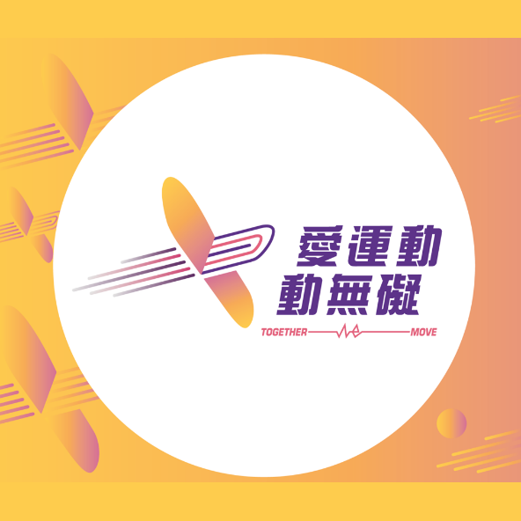

友善籃框標語
尊重差異 平等使用
共融共好 有愛無礙

